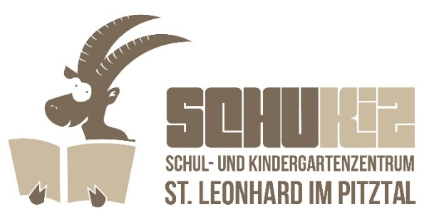
Volksschule St. Leonhard
Sankt Leonhard 161 | 6481 St. Leonhard im Pitztal
(05413) 87 208 | www.vs-leonhard.tsn.at
direktion@vs-leonhard.tsn.at

Ferienregelung 2020/21

Herbstferien*: Samstag, 24.10.2020 bis einschl. Montag,
02.11.2020

Maria Empfängnis: Dienstag, 08. Dezember 2020 (Montag, 07.12. =
Unterricht)

Weihnachtsferien: Donnerstag, 24. Dezember 2020 bis einschl. Sonntag, 10.01.2021

Semesterferien: Samstag, 06.02.2021 bis einschl. Sonntag, 14.02.2021

Josefitag: Freitag, 19.03.2021

Osterferien: Samstag, 27.03.2021 bis einschl. Montag,
05.04.2021

Christi Himmelfahrt: Donnerstag, 13.05.2021 bis einschl. Sonntag,
16.05.2021

Pfingsten: Samstag, 22.05.2021 bis einschl. Montag,
24.05.2021

Fronleichnam: Donnerstag, 03.06.2021 bis einschl. Sonntag,
06.06.2021

Zeugnistag: Freitag, 09.07.2021

*Herbstferien: Montag = 26.10. (Feiertag), Dienstag = 27.10. (dafür Dienstag nach
Ostern Unterricht), Mittwoch = 28.10. (dafür Dienstag nach Pfingsten
Unterricht), Donnerstag = 29.10. (ein schulautonom-freier-Tag), Freitag = 30.10. (ein
schulautonom-freier Tag), Samstag, Sonntag, Montag = 02.11. (Allerseelen = schulfrei);

